Поделки из природного материала.
Самый доступный и интересный материал для детского творчества – это природный материал. Дети с большим увлечением мастерят различные поделки из шишек, листьев, желудей, палочек, веточек, цветов, плодов и семян, косточек, коры. Природный материал очень разнообразен и богат, но самое главное, доступен всем. Работа с природным материалом обогащает внутренний мир ребенка, очаровывает, наполняя чувствами и представлениями. И все это – благодаря причудливой окраске цветов и листьев, таинственному блеску соломки, космической форме камешков, смоляному запаху шишек. Дети учатся всматриваться в окружающий мир, наблюдают, любуются им. Природа как лучший художник воспитывает у своих зрителей подлинно художественный вкус, знакомит с важнейшим жизненным принципом: «Не навреди!». Так, например, если нужны листья и шишки, то лучше собрать лежащие на земле, а не растущие на дереве. Березовую кору можно снять только с поваленного дерева.
Взаимодействуя с природным материалом, ребенок постепенно начинает осмысливать роль человека в сохранении природы, проникается идеей глубинной связи всего живого и неживого. У детей развивается интерес и любовь к природе, бережное к ней отношение. Кроме этого у детей развивается творческое воображение, художественный вкус, конструктивные способности, изобретательность, трудолюбие, усидчивость и терпение, аккуратность и глазомер.
Работая с природным материалом, ребенок знакомится с его свойствами, у него развивается моторика пальцев рук, координация движений, что является очень важным для коррекции речи и подготовки ребенка к учебной деятельности.
Изготавливая поделки из природного материала, дети удовлетворяют свою любознательность. В поисках нового дети проявляют интерес к творчеству, дизайну, добиваются поставленной цели. Работа благотворно влияет и на их эмоциональный настрой. Природный материал обладает удивительным свойством – заряжать энергией и забирать накопившийся негатив.
Как можно чаще организуйте прогулки в лес, экскурсии, в ходе которых можно не только понаблюдать и получить огромное количество положительных эмоций, но и собрать природный материал. Но не забудьте, что собрать его нужно так, чтобы не нанести ущерб природе.
При изготовлении поделок нужно придерживаться следующих правил:

- не окрашивайте природный материал, наша задача – научить детей видеть его естественную красоту. Лучше покрыть поделки бесцветным лаком, чтобы сделать их более прочными;
- не используйте при оформлении другой материал, например, бумагу, поролон, пенопласт и др. От этого поделка теряет свою естественную прелесть;
- не использовать тот материал, который может нанести ребенку травму или угрожать его здоровью (репейник, ядовитые растения и пр.).

И еще одно правило, наверное, самое главное – никогда не критикуйте ребенка, а только хвалите и подбадривайте и тогда все получится.
Желаю всем творческих успехов!

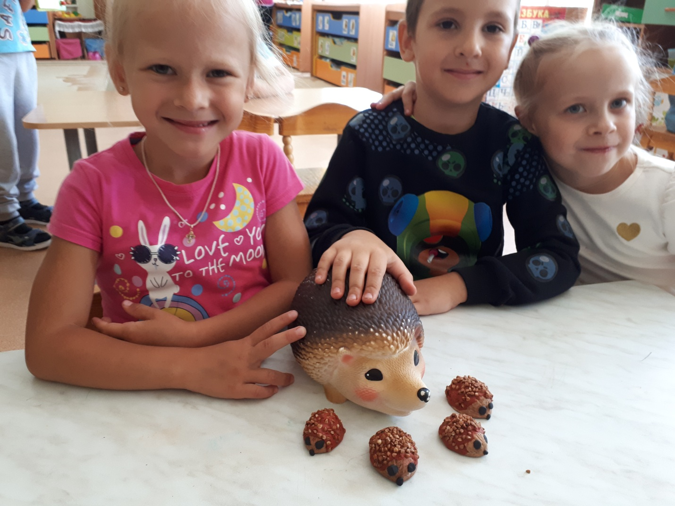

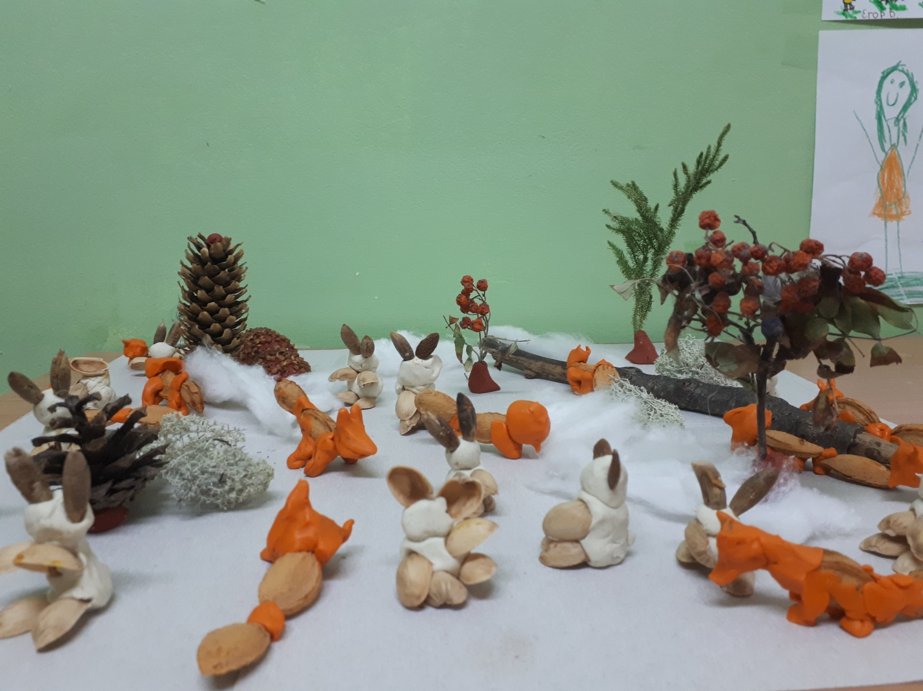

Воспитатель: Кондратьева Н.В.

